Soyez les bienvenus pour notre 47e réunion
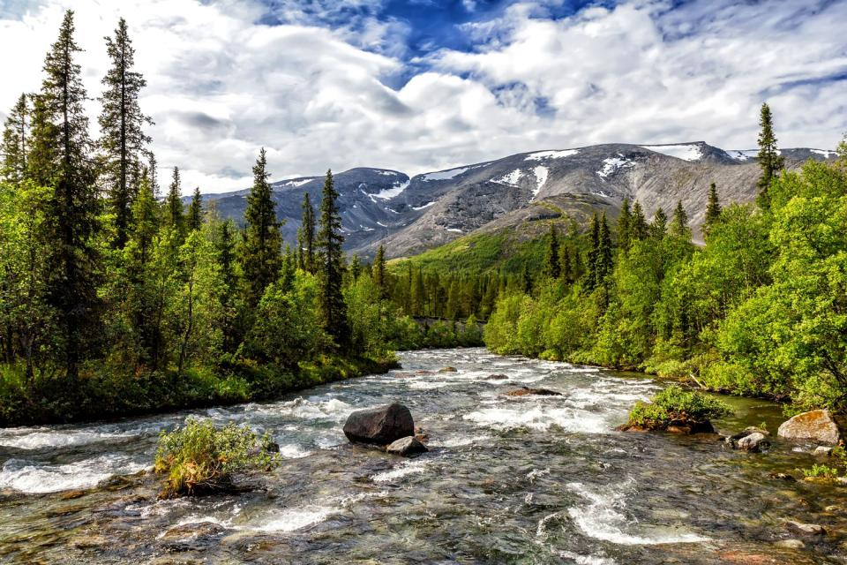
Péninsule de Kola
Contenu de la réunion : du 19-11-2022
- Info
Repas de noël du 17-12-2022
Pêche brochet du 30 11-2022 au Blauelsand
- vidéo sortie Seltz du 22-10-2022
- Présentation du Domaine de Sommedieue
- projection voyages de pêche d´Armand sur la péninsule de Kola et du Kamtchatka.
- Ramener une clé USB pour copier le contenu des réunions.

Prochaine réunion le 02-12-2022 à l´Escale à 19h30

